基于移动端的精神健康管理系统 V2.0

软件操作说明书
目录
1 软件概述 3
2 软件安装 3
2.1下载 3
2.2安装 3
3 软件界面 3
3.1 主界面 3
3.2功能介绍 4
4 软件功能 5
4.1注册与登录界面 5
4.2用户管理服务 6
4.3用户信息查询 6
4.4浏览填报记录 7
4.5用户标注功能 7
4.6 每日填报模块 8
4.7 健康信息收集 9
4.8 历史数据显示 9
4.9修改密码 10
5 常见问题解答 11
6 联系方式 11
7 免责声明 11

软件概述
精神健康管理系统是一款专门设计用于分析用户情绪的工具。能够让用户在手机上完成情绪状态的估计，通过多模态融合，识别分析用户情绪状态及其变化。采用日常问答和模拟访谈的方式，通过提出一系列问题，模拟人与人的对话过程，录制音视频，而后交由人工智能算法进行在线评估。通过先进的文本处理技术和机器学习算法，该系统能够自动识别并分类文本中的情感倾向，帮助用户了解背后的情感动态。

软件安装

2.1下载
在官方网站或指定渠道（链接、二维码）下载软件安装包，确保下载的安装包来源可靠。

2.2安装
双击安装包，按照提示完成软件的安装过程。在安装过程中，请注意勾选相关组件和功能，根据个人需求进行选择。

软件界面

3.1 主界面
当系统的前端应用和后端应用已经部署在服务器之后，用户即可访问系统。首先根据系统部署的网页地址进入系统，首次打开系统的用户端界面需要进行用户的注册与登录。
用户首先看到的界面（如图 1所示），即用户的登录界面。用户可在此界面中输入用户名和密码进行登录，从而进入到系统主界面，即用户主页（如图 2所示）。
在用户主页的上方显示着用户信息，还拥有“个人信息完善”和“退出登录”按钮，分别用来填写个人基本信息和安全退出此系统。下方主要功能分为三大版块：“每日填报”、“情绪状态评估”和“其他”。“每日填报”下方的两个按钮主要功能：“每日日常状态”和“每日情绪”。“情绪状态评估”下方的四个按钮主要功能：“抑郁自测量表”、“迷你访谈”、“压力自测量表”、“焦虑自测量表”。“其他”下方的四个按钮主要功能：“历史记录查询”和“修改密码”。

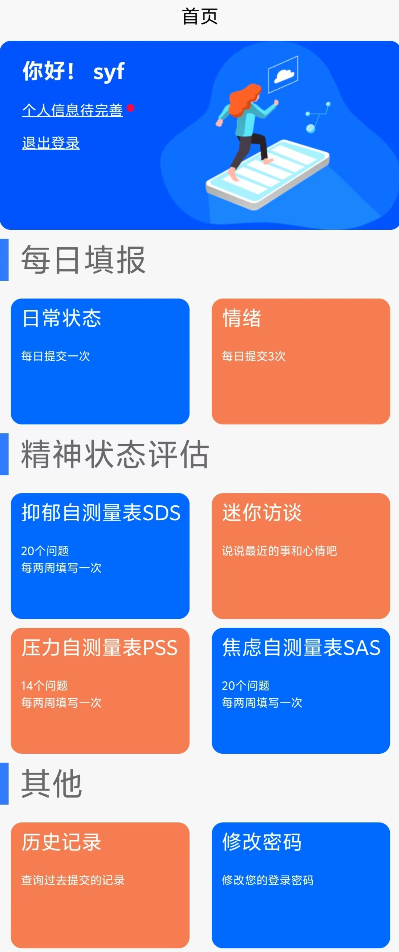
图 1用户主页

3.2功能介绍
用户可点击主页每日填报中的日常状态按钮和情绪按钮，进入问答界面。需要填报的日常状态信息包括当日的运动项目和时长、当日的食欲情况和前一晚的睡眠情况，并填报入睡时间和起床时间。填报情绪的部分分为PAM（Photographic Affect Meter）和问题回答两种形式。
用户点击主页中的抑郁自测量表SDS按钮和压力自测量表PSS按钮，进入问答界面。系统支持每两周填写一次PHQ-9量表（抑郁症筛查量表）和每个月填写一次PSS量表（感知压力量表）。通过简单的题目和评分机制，用户可以在短时间内完成测试，并获得初步的情绪健康评估结果。每次点击“提交”按钮上传量表填写信息之后，会弹出结果反馈界面，反馈界面显示量表测试得分和温馨提示语句。
用户可点击主页中的迷你访谈按钮，进入视频录制界面。用户可通过半结构化访谈的方式模拟人与人的交互过程，我们提前预设了12个问题，用于询问用户的最近情况，录制并分析用户的音视频。通过调用音视频处理算法对用户上传音视频进行分析，识别用户情绪状态。
在用户首页中点击“历史记录”按钮，即可跳转历史记录的主界面。本模块以图表的形式显示最近7天的睡眠时长和运动时长、查看某一天的情绪对应的愉悦度和唤醒度、最近3次的PHQ-9量表测评得分和分数的含义、查看最近3次的PSS量表测评得分和分数的含义。
在用户首页中点击“修改密码”按钮，即可跳转历史记录的主界面。用户在正确输入原密码后，两次输入密码一致，即可修改密码。

软件功能

4.1注册与登录界面
进入系统，用户输入用户名称和用户密码，正确则进入欢迎界面。不正确则返回原来的界面。进入到系统主界面后，用户可以点击界面右下方的“修改个人信息”按钮，来完善身高、体重、所在位置等信息。
操作步骤：输入用户名称和用户密码，进入系统主界面，完善个人信息。

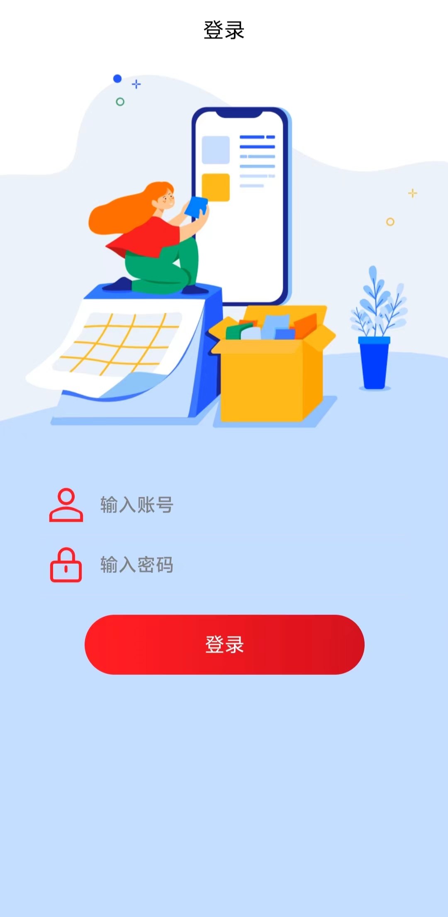
图 2户登录界面
图 3用户主页

4.2用户管理服务
医生/管理员可以通过表格直接分页查看用户信息，其中可以设置每一页显示的数据数量，还可以进行指定页数跳转。系统为后台管理员提供了注册新用户、编辑用户信息、浏览用户消息的用户管理服务。通过点击不同的按钮实现不同的服务。
注册/编辑/查看用户操作步骤：点击添加新用户查看、编辑新用户信息即可完成。
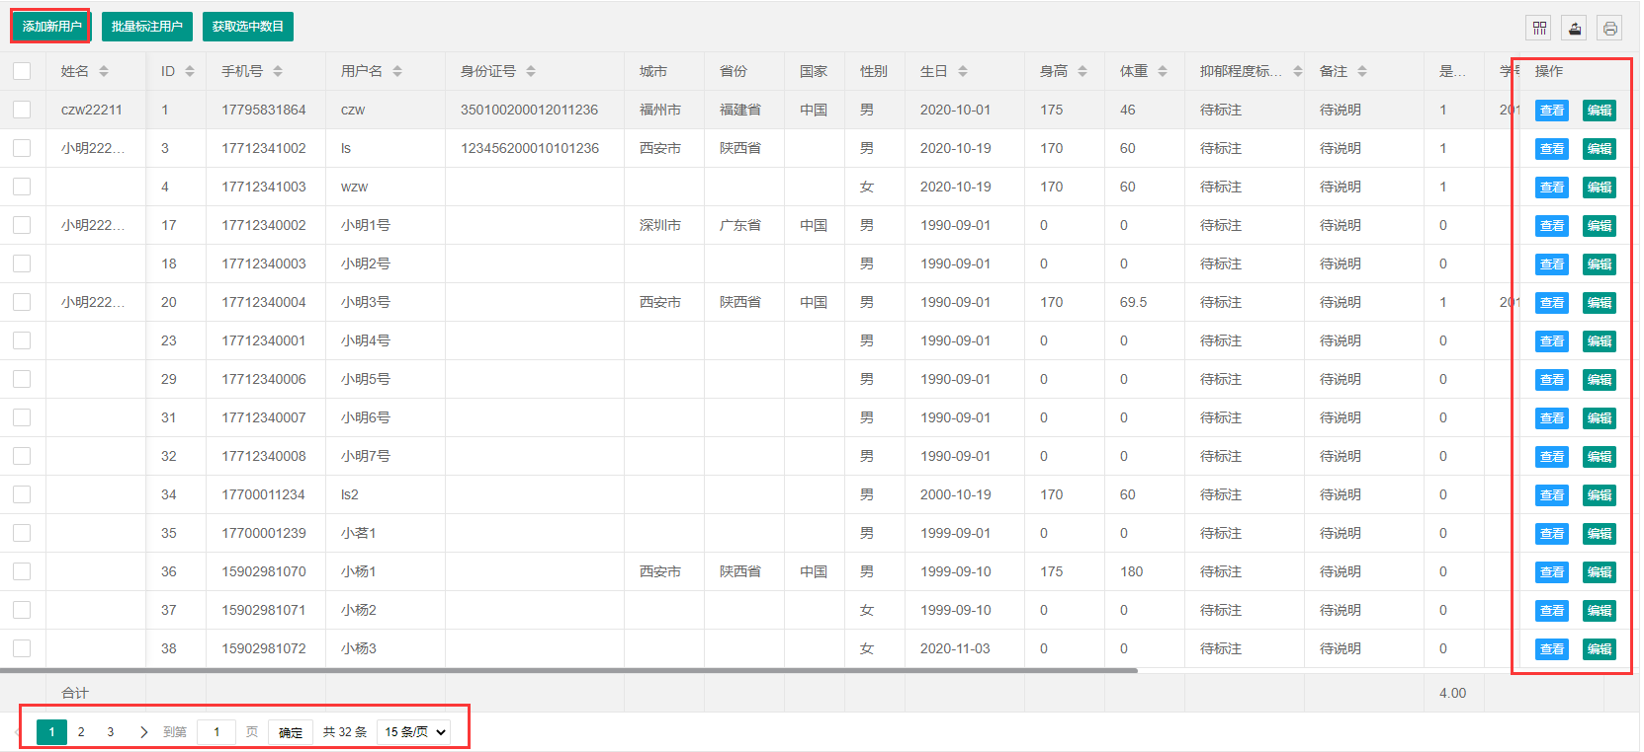
图 4用户信息表格以及服务按钮位置

4.3用户信息查询
当用户数量比较多时，需要快速定位某一用户。系统查询功能，包括多查询词联合查找、模糊查询，即输入部分信息进行查找以及占位符来表示任意字符设置搜索条件。为医生/管理员提供用户信息查询界面。
操作步骤：输入用户名,姓名手机号等，点击搜索，显示符合条件的用户信息。
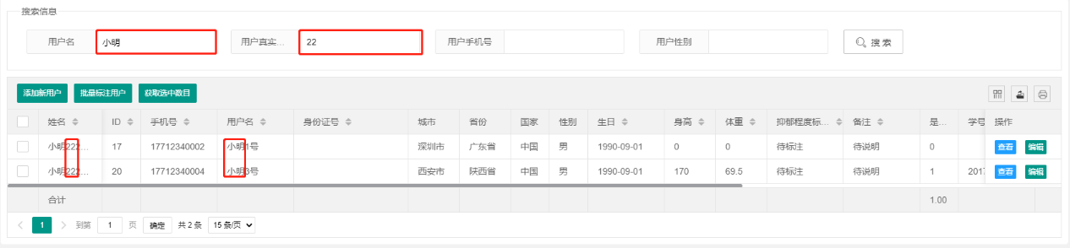
图 5多关键词联合查询以及模糊查询
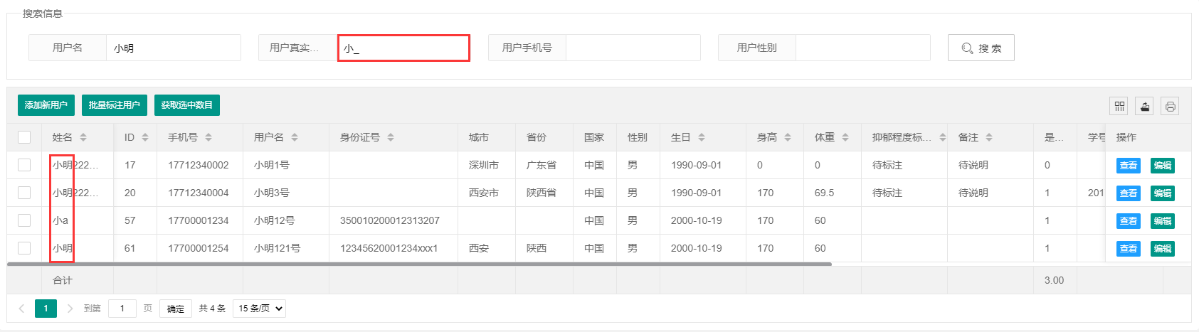
图 6 占位符

4.4浏览填报记录
后台管理员还可以浏览用户填报的所有历史记录。包括每日填报数据、情绪数据、PHQ-9量表、PSS量表等。其中，界面与用户端一致。
操作步骤：选中要查看的用户，点击用户填报详情模块的查看按钮，就会弹出历史记录界面。
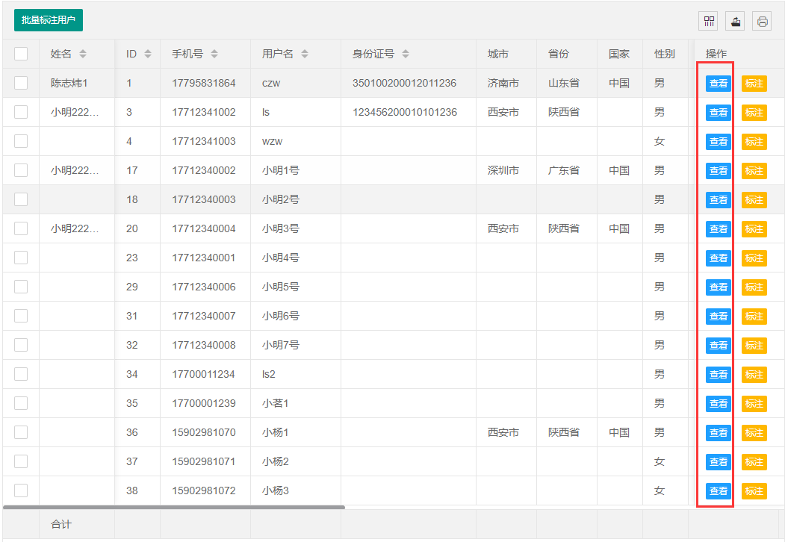
图 7用户填报详情模块中的查看按钮

4.5用户标注功能
医生对用户进行诊断后，得到了用户抑郁程度，可以在后台管理界面中进行标注以及填写备注信息。以便后续的针对性管理与治疗。
操作步骤：系统具有多种标注方式，可以点击表格左边的多选框进行批量标注；也可以点击表格的相应位置或者右边工具栏的标注按钮进行单一用户的标注。点击按钮之后会弹出抑郁程度和备注信息的表单，填写完成之后点击确定即可保存。
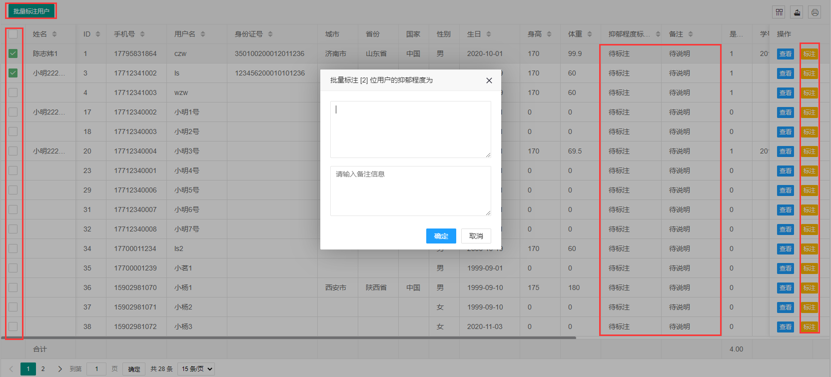
图 8多种方式标注用户

4.6 每日填报模块
每日填报模块分为填报日常状态和情绪两部分。需要填报的日常状态信息包括当日的运动项目和时长、当日的食欲情况和前一晚的睡眠情况，并填报入睡时间和起床时间。填报情绪的部分分为PAM（Photographic Affect Meter）和问题回答两种形式。
操作步骤：点击日常状态/情绪按钮，填写问卷，填写完成后提交。
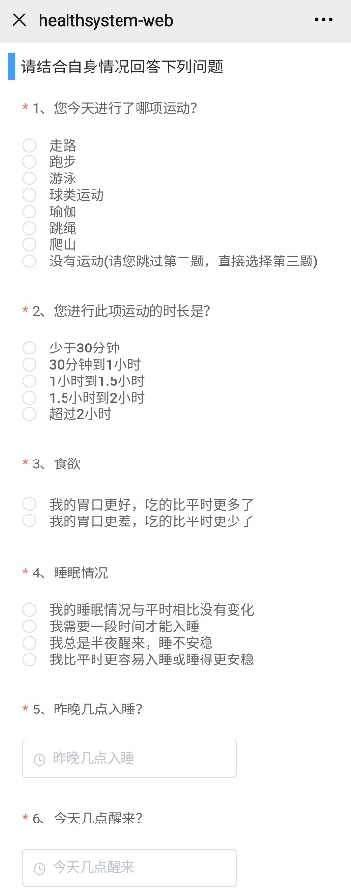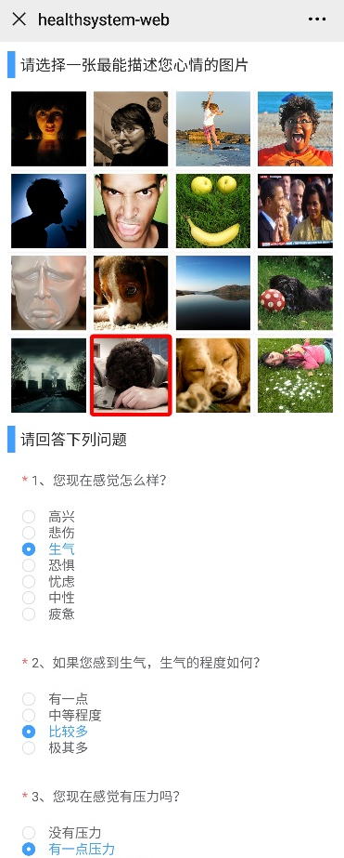
图9 日常状态填报页 图10 情绪填报页

4.7 健康信息收集
软件采用简单量表自测的方式，来收集用户的健康信息，系统支持每两周填写一次PHQ-9量表（抑郁症筛查量表）和每个月填写一次PSS量表（感知压力量表）。每次点击“提交”按钮上传量表填写信息之后，会弹出结果反馈界面，反馈界面显示量表测试得分和温馨提示语句。
操作步骤：点击PHQ-9量表/PSS量表，填写问题，完成后提交，系统返回反馈界面。
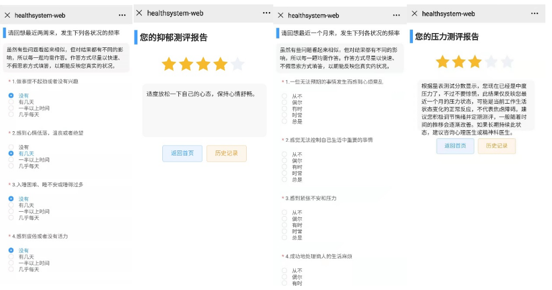
图11 PHQ-9页面 图12 PHQ-9结果反馈页 图13 PSS页面 图14 PSS结果反馈页

4.8 历史数据显示
以图表的形式显示最近7天的睡眠时长和运动时长、查看某一天的情绪对应的愉悦度和唤醒度、最近3次的PHQ-9量表测评得分和分数的含义、查看最近3次的PSS量表测评得分和分数的含义。
操作步骤：点击“历史记录”按钮，跳转历史记录的主界面，点击要查看的部分，图表将会显示处理。
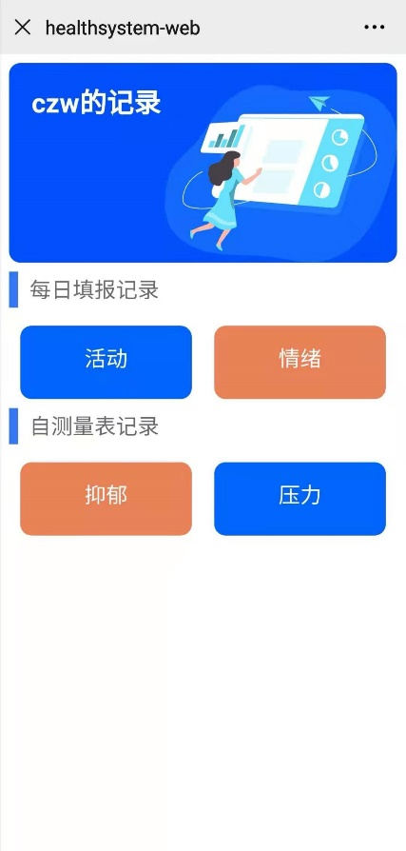
图15 历史记录主界面

4.9修改密码
在用户首页中点击“修改密码”按钮，即可跳转历史记录的主界面（如图 6所示）。用户在正确输入原密码后，两次输入密码一致，即可修改密码。
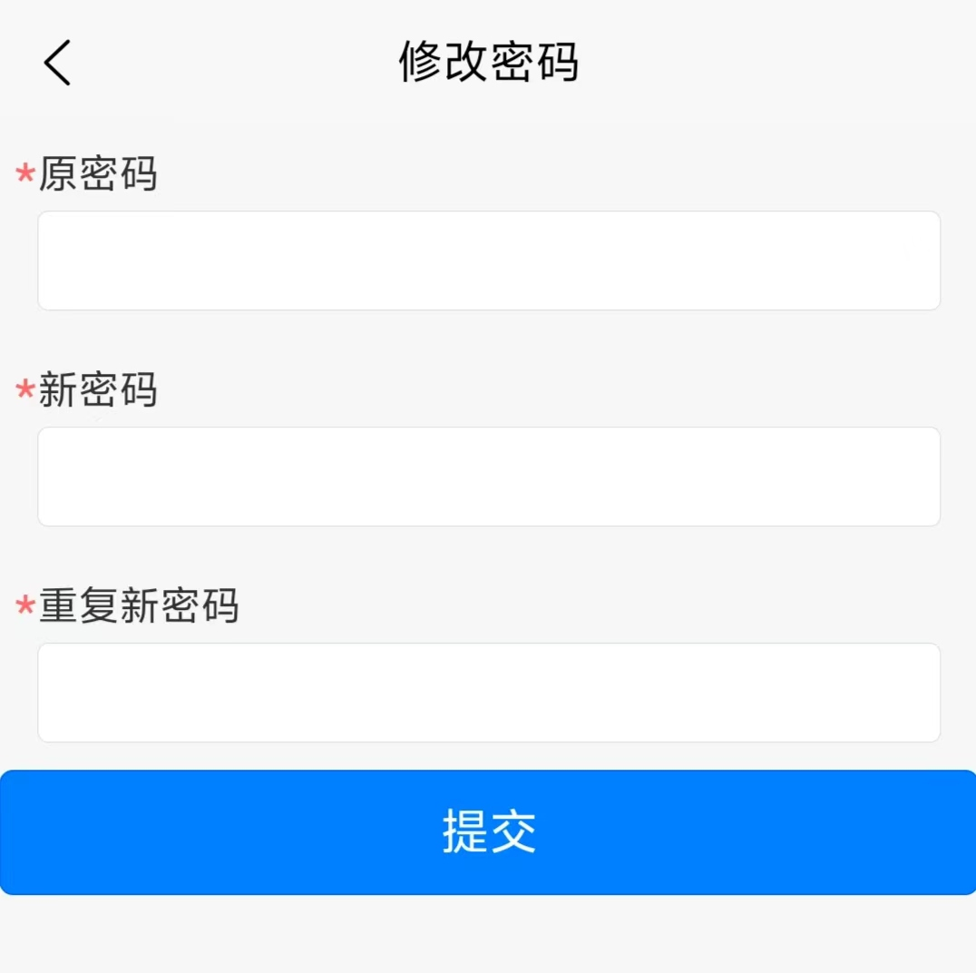
图16 可视化界面修改密码

常见问题解答
1. 如何提高情感分析的准确性？
要提高情感分析的准确性，请遵循以下建议：
确保导入的数据质量高，包含丰富且真实的用户反馈和评论。在数据预处理阶段，仔细清洗文本，去除无关信息，并进行适当的分词和停用词过滤。根据数据的特性和分析需求，选择合适的情感分析模型，并通过调整模型参数、增加训练数据等方式进行模型调优。考虑结合多种情感分析方法，如基于情感词典的方法和基于机器学习的方法，以提高分析的全面性和准确性。
2. 软件支持哪些文本格式？
本软件支持多种文本格式，包括但不限于CSV、TXT等。用户可以根据自己的需求选择合适的文件格式进行数据导入。在导入数据时，请确保文件格式与软件要求相匹配，并正确设置文件编码、分隔符等参数。
3. 软件运行时出现错误怎么办？
如果在软件运行过程中遇到错误，请尝试以下解决方法：
检查系统环境是否符合软件要求，包括操作系统版本、硬件配置等。仔细阅读软件给出的错误提示信息，了解错误原因。检查导入的数据是否格式正确、无损坏，并符合软件要求。尝试重启软件，看是否能解决问题。
如果以上方法均无效，请联系我们的技术支持团队获取帮助。

联系方式
如在使用过程中遇到任何问题，请联系客服热线获取技术支持。我们致力于为您提供最优质的服务体验。

免责声明
1. 使用风险自负
用户在使用本软件时，应自行承担所有风险。本软件仅提供情感分析功能，不对分析结果的真实性、准确性、完整性或适用性做任何明示或暗示的保证。用户应基于自身判断，审慎使用分析结果。
2. 数据安全与隐私保护
用户在使用本软件时，应确保上传的数据不侵犯任何第三方的合法权益，包括但不限于知识产权、隐私权等。本软件将尽合理努力保护用户数据的安全，但不对因不可抗力、黑客攻击、系统故障等原因导致的数据泄露、丢失或损坏承担任何责任。
3. 软件更新与维护
本软件可能会根据用户需求和技术发展进行更新和维护。软件更新可能会引入新功能、修复已知问题或改进性能。然而，本软件不提供对旧版本的长期支持或维护。用户应定期检查并更新到最新版本，以享受最佳的软件体验。
4. 第三方软件与服务
本软件可能包含或链接到第三方软件、服务或网站。对于这些第三方软件、服务或网站的内容、准确性、合法性或安全性，本软件不承担任何责任。用户在使用这些第三方资源时，应自行承担风险。
5. 遵守法律法规
用户在使用本软件时，应遵守所有适用的法律法规和规章制度。用户不得利用本软件从事任何违法、违规或侵犯他人权益的行为。如因用户违反法律法规而导致任何损失或责任，用户应自行承担。
6. 免责范围
在任何情况下，本软件及其开发者、供应商、合作伙伴等均不对因使用本软件而导致的任何直接、间接、特殊、偶然或必然的损失（包括但不限于数据丢失、业务中断、利润损失等）承担任何责任。用户应自行承担使用本软件的所有风险和后果。

